Charte graphique et ergonomique

restaurant Dar Draa

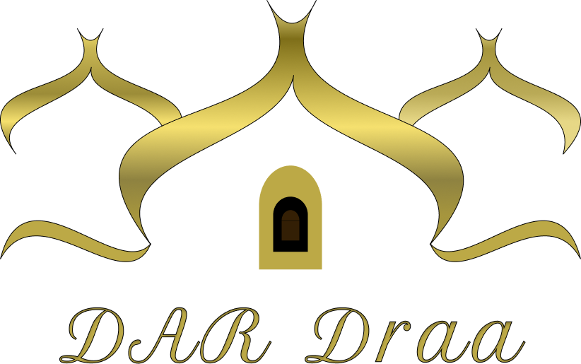

A. Introduction
Bienvenue sur Dar Drâa, un restaurant qui vous invite à découvrir l’authenticité de la cuisine marocaine dans un cadre chaleureux et raffiné.
Notre objectif est de vous offrir une expérience culinaire unique, inspirée du patrimoine de la région de Drâa-Tafilalet, où tradition et modernité se rencontrent harmonieusement.
Grâce à notre plateforme digitale, vous pouvez facilement consulter le menu, réserver une table ou commander en ligne en quelques clics. Tout est conçu pour vous garantir une navigation fluide, intuitive et agréable.

B. Logotype
Le logotype de Dar Draa s’inspire fortement de l’architecture traditionnelle marocaine.
Il représente une silhouette stylisée de coupoles et d’arcs, rappelant les riads et palais marocains. La forme centrale évoque une porte traditionnelle, symbole d’accueil, d’hospitalité et de découverte.
L’utilisation de lignes fluides et élégantes traduit le raffinement et l’authenticité du restaurant.
Le texte “Dar Draa”, écrit avec une typographie élégante et légèrement calligraphique,
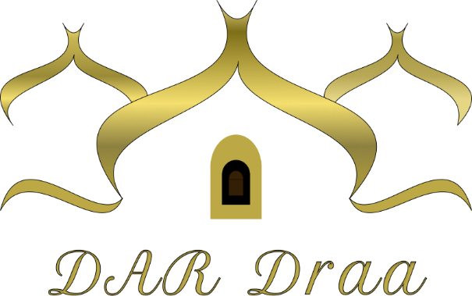

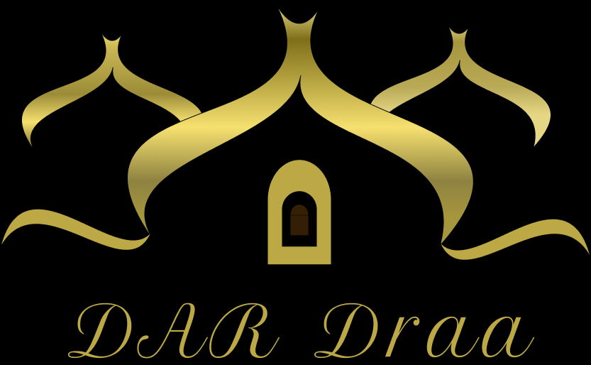

C. Couleurs

#BCA946

Le doré symbolise le luxe, l’élégance et la richesse culturelle.
Il rappelle également les décorations artisanales marocaines et apporte une touche prestigieuse à l’interface.

# 000000

Utilisé pour les textes et certains éléments clés, il garantit une lisibilité optimale et une apparence moderne et élégante.

#4A2D07

Cette couleur évoque la terre, l’authenticité et la tradition.
Elle renforce l’aspect chaleureux et convivial du restaurant.

VI. Annexes

Figure 1 : Page d’accueil du site Dar Drâa

